第16练 幂函数
1．在下列函数中，定义域为R的是( )
A．y＝ B．y＝
C．y＝x³ D．y＝x^{－1}
答案 C
解析 选项A中函数的定义域为[0，＋∞)，选项B，D中函数的定义域均为(－∞，0)∪(0，＋∞)．
2．(多选)下列函数中值域为[0，＋∞)的函数是( )
A．y＝ B．y＝x²
C．y＝ D．y＝x³
答案 AB
解析 选项A中函数的值域为[0，＋∞)，选项B中函数的值域为[0，＋∞)，选项C中函数的值域为(0，＋∞)，选项D中函数的值域为R.
3．函数y＝x^{－3}在区间上的最大值是( )
A．1 B.
C．8 D．－8
答案 C
解析 y＝x^{－3}在区间上单调递减，所以x＝时，取得最大值为8.
4．若幂函数y＝(m²－3m＋3)的图象经过原点，则m的值为( )
A．1或2 B．2 C．1 D．不存在
答案 D
解析 由幂函数的定义得m²－3m＋3＝1，则m＝1或m＝2，当m＝1时，y＝x^{－2}，定义域为{x|x≠0}，图象不过原点；当m＝2时，y＝x⁰，其图象也不过原点，故选D.
5．函数y＝x^{α}与y＝αx的图象只可能是下面中的哪一个( )
INCLUDEPICTURE "E:\\周飞燕\\2020\\同步\\数学\\新教材 苏教版 必修第一册\\S24.TIF" \* MERGEFORMATINET INCLUDEPICTURE "\\\\周飞燕\\e\\周飞燕\\2020\\同步\\数学\\数学 苏教版 必修第一册 (新教材)\\全书完整的Word版文档\\午练半小时\\S24.TIF" \* MERGEFORMATINET 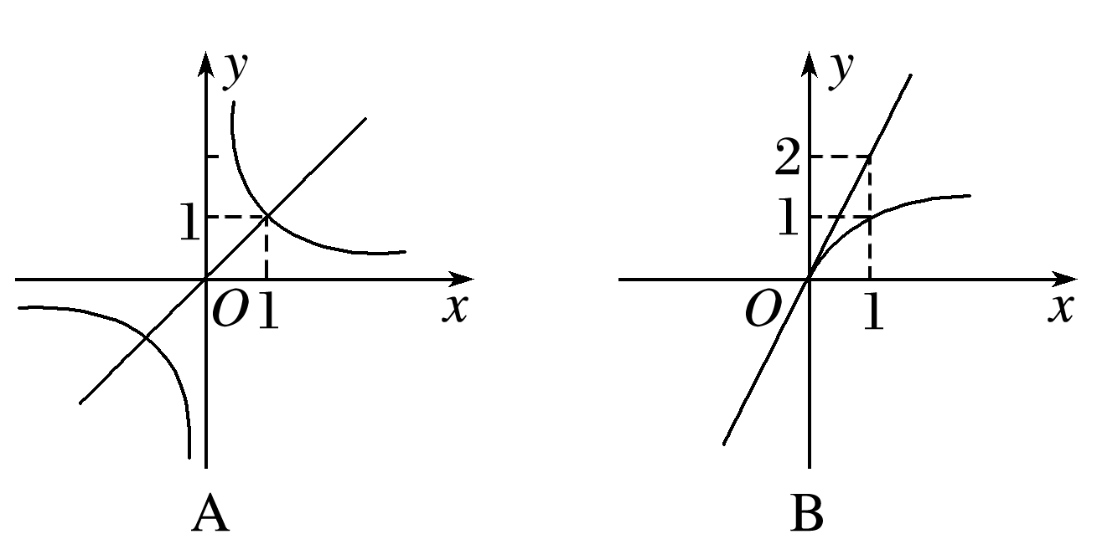
INCLUDEPICTURE "E:\\周飞燕\\2020\\同步\\数学\\新教材 苏教版 必修第一册\\S25.TIF" \* MERGEFORMATINET INCLUDEPICTURE "\\\\周飞燕\\e\\周飞燕\\2020\\同步\\数学\\数学 苏教版 必修第一册 (新教材)\\全书完整的Word版文档\\午练半小时\\S25.TIF" \* MERGEFORMATINET 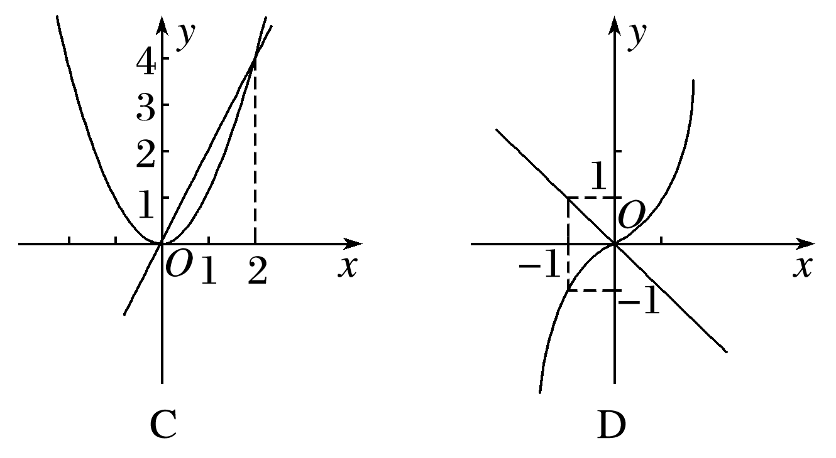
答案 C
解析 A中直线对应函数为y＝x，曲线对应函数为y＝x^{－1,}1≠－1，故A错；B中直线对应函数为y＝2x，曲线对应函数为y＝，2≠，故B错；C中直线对应函数为y＝2x，曲线对应函数为y＝x^{2,}2＝2，故C对；D中直线对应函数为y＝－x，曲线对应函数为y＝x³，－1≠3.故D错．
6．已知函数y＝a(x－4)＋2的图象恒过定点P，且P在幂函数f(x)的图象上，则f(x)＝________.
答案
解析 由一次函数的性质知函数y＝a(x－4)＋2的图象恒过定点P(4,2)．设幂函数为f(x)＝x^{α}，由P在幂函数f(x)的图象上，可得4^{α}＝2，解得α＝，所以f(x)＝.
7．已知函数f(x)＝(m²－m－1)是幂函数，且当x∈(0，＋∞)时，f(x)是增函数，则幂函数f(x)的解析式为________．
答案 f(x)＝x³
解析 由f(x)＝(m²－m－1)是幂函数可得，m²－m－1＝1，解得m＝2或m＝－1.当m＝2时，f(x)＝x³；当m＝－1时，f(x)＝x^{－3}，由于当x∈(0，＋∞)时，f(x)是增函数，故f(x)＝x³.
8．已知a＝α^{x}，b＝^{x}，c＝^{x}，x∈(0,1)，α∈(0,1)，则a，b，c的大小顺序是________．
答案 b<a<c
解析 因为α∈(0,1)，所以>α>，又x∈(0,1)，
^{x}<α^{x}<^{x}，即b<a<c.
9．已知函数f(x)＝x^{α}(0<α<1)，对于下列命题：①若x>1，则f(x)>1；②若0<x<1，则0<f(x)<1；③当x>0时，若f(x₁)>f(x₂)，则x₁>x₂；④若0<x₁<x₂，则<.其中正确的序号是________．
答案 ①②③
解析 作出f(x)＝x^{α}(0<α<1)在第一象限内的图象，如图所示，
INCLUDEPICTURE "E:\\周飞燕\\2020\\同步\\数学\\新教材 苏教版 必修第一册\\S26.TIF" \* MERGEFORMATINET INCLUDEPICTURE "\\\\周飞燕\\e\\周飞燕\\2020\\同步\\数学\\数学 苏教版 必修第一册 (新教材)\\全书完整的Word版文档\\午练半小时\\S26.TIF" \* MERGEFORMATINET 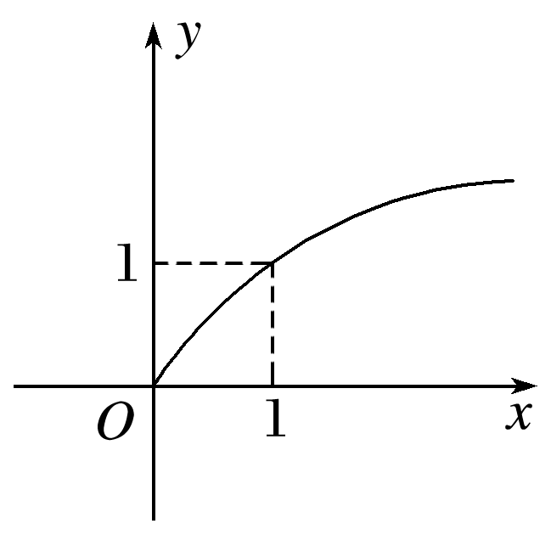
可判定①②③正确，又＝x^{α－1}，α－1<0，故当0<x₁<x₂时应有>，故④错．
10．已知幂函数f(x)＝x－2m²－m＋3，其中m∈{x|－2<x<2，x∈Z}，满足：
①在区间(0，＋∞)上单调递增；
②对任意的x∈R，都有f(－x)＋f(x)＝0.
求同时满足条件①②的幂函数f(x)的解析式，并求x∈[0,3]时，f(x)的值域．
解 因为m∈{x|－2<x<2，x∈Z}，所以m＝－1,0,1.因为对任意的x∈R，都有f(－x)＋f(x)＝0，即f(－x)＝－f(x)，所以f(x)是奇函数．当m＝－1时，f(x)＝x²，只满足条件①而不满足条件②；当m＝1时，f(x)＝x⁰.条件①②都不满足；当m＝0时，f(x)＝x³，条件①②都满足．因此f(x)＝x³，且f(x)在区间[0,3]上单调递增，所以0≤f(x)≤27，故f(x)的值域为[0,27]．

